Руководство по работе с ИСОУ «Виртуальная школа» по домашнему заданию
Разработанный функционал позволит прикреплять выполненное домашнее задание учеником в Дневник

Инструкция для учащихся по прикреплению выполненного ДЗ

1. Выбираем «Дневник»
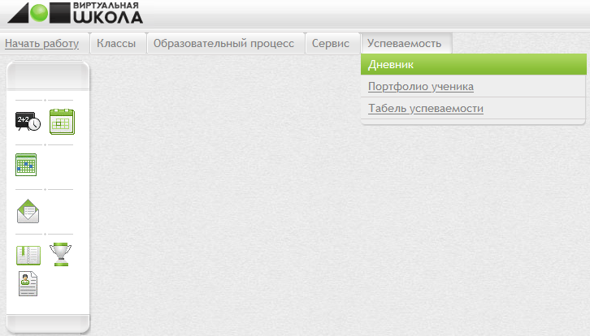

2. Выбрать нужную учебную неделю
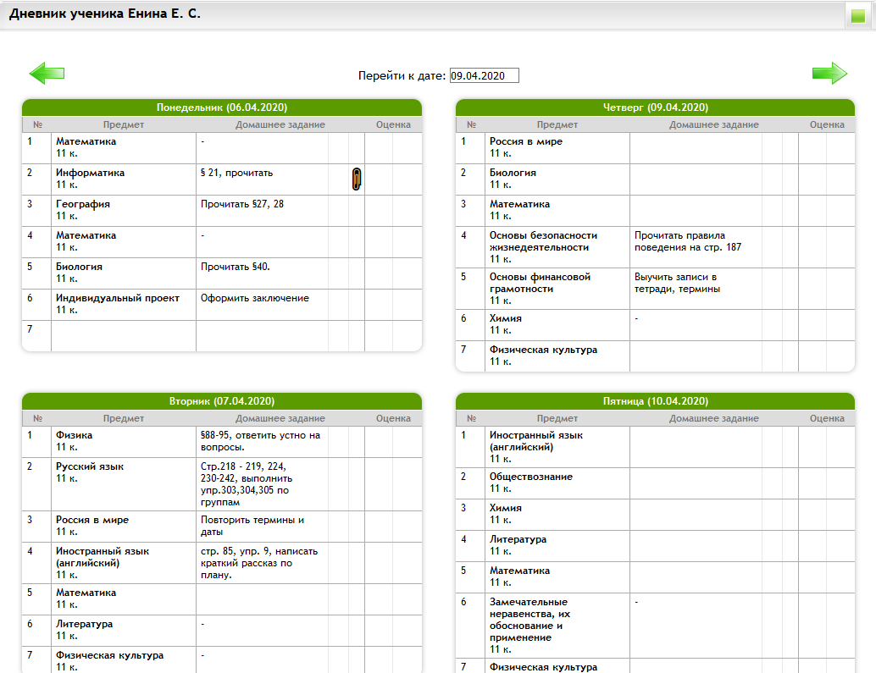
3. Выбираем нужный день недели и урок
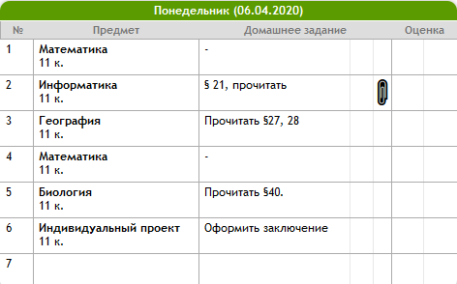
4. Чтобы прикрепить ДЗ, ученику необходимо нажать на Скрепку (скрепка может иметь разный вид, в зависимости от браузера).
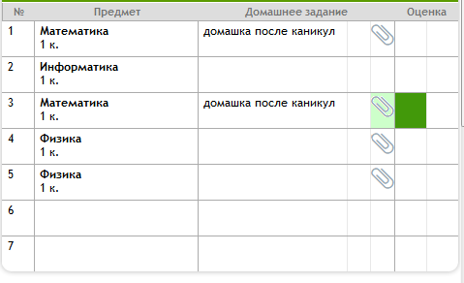

5. Появляется окно «Добавление домашнего задания». Необходимо нажать на кнопку «Обзор» и прикрепить фото/аудио/документ с выполненным ДЗ. Нажать на кнопку «Закрыть».
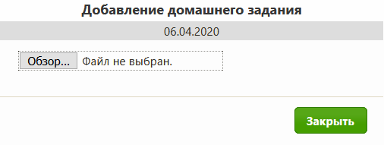
Получится так:
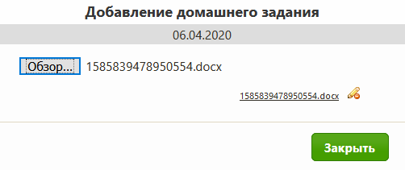

Примечание:
- Максимальный размер прикрепляемого файла – 2 Мегабайт;
- Максимальное количество добавляемых файлов – 5 штук (без использования архиватора);
- Если ученику необходимо изменить файл с выполненным ДЗ, то он может удалить старый файл и загрузить новый;
- Скрепка отображается только напротив проведённого урока. Если урок стоит в расписании, но учитель его не создал в учебном журнале, то прикрепить ДЗ будет невозможно;
- Прикреплять ДЗ необходимо в тот день, на который оно задано.

Образец с тремя прилепленными файлами
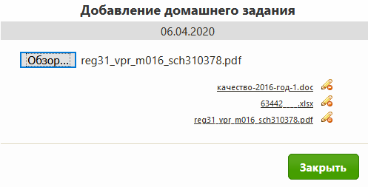

6. Для удаления домашнего задания необходимо нажать на Карандаш
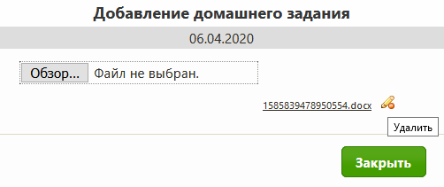
Появится опять вот окно:

